使用VC配合現成遊戲物件開發基本影像處理( 三)
ㄧ、前言
各位讀者大家好，今天是作者這一的系列的第三篇文章，我們今天要實現的是影像處理的二值化，看到這哩，一定會有讀者覺得根本就不需要作者再介紹這個主題，其原因是作者在第二篇文章之中不但已經說明如何利用遊戲開發物件取得各像素的RGB和實現如何填回灰階度，並且也說明了二值化的原理，因此大家大概都已經完成了二值化的功能；但是作者今天還是要以二值化為主題，其原因有三，第一作者還是要顧及那一些進度無法那麼快的讀者；第二作者想要打破一般只把二值化門閥值寫死在程式內的作法，本次的範例將要門閥值變成動態可調；第三也是最重要的一點，那就是作者想要多賺一點的稿費<^ ^>，好了在說完了今天的目標之後，接下來就讓作者帶領大家來實現今天的功能吧。
二、VC的Modeless的視窗建立
2-1 新增相關資源檔
在開始撰寫程式動作之前，請先開啟上ㄧ次的VC專案，理由很簡單，因為我們要在之前的基礎上加上這個功能；再開啟之後，請把檢視區切換到資源檔，並在對話盒的圖示上利用滑鼠點選右健，如圖一所示，之後再跳出來選顛當中，選擇『Insert』，之後會跳出選擇加入資源檔的視窗，如圖二所示，之後請展對話盒的部份，並選取IDD_DIALOGBAR[U.S.]，如圖三所示，最後點選新增鈕，即完成新增新資源的步驟，其結果將如圖四所示。
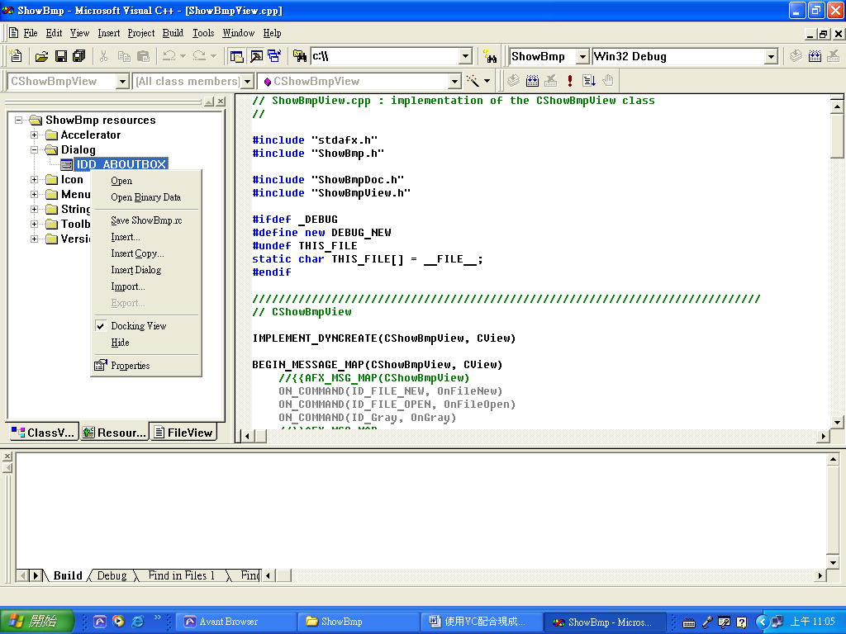
圖一：新增資源檔步驟1
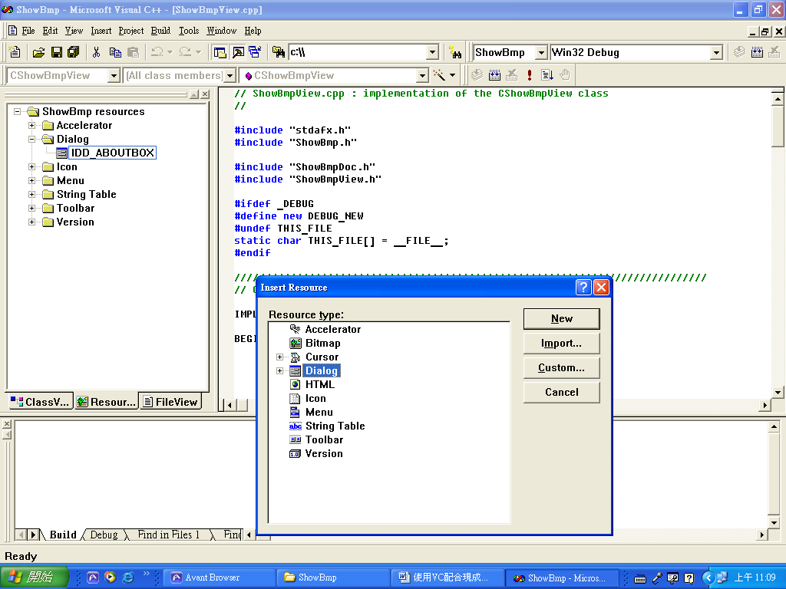
圖二：新增資源檔步驟2
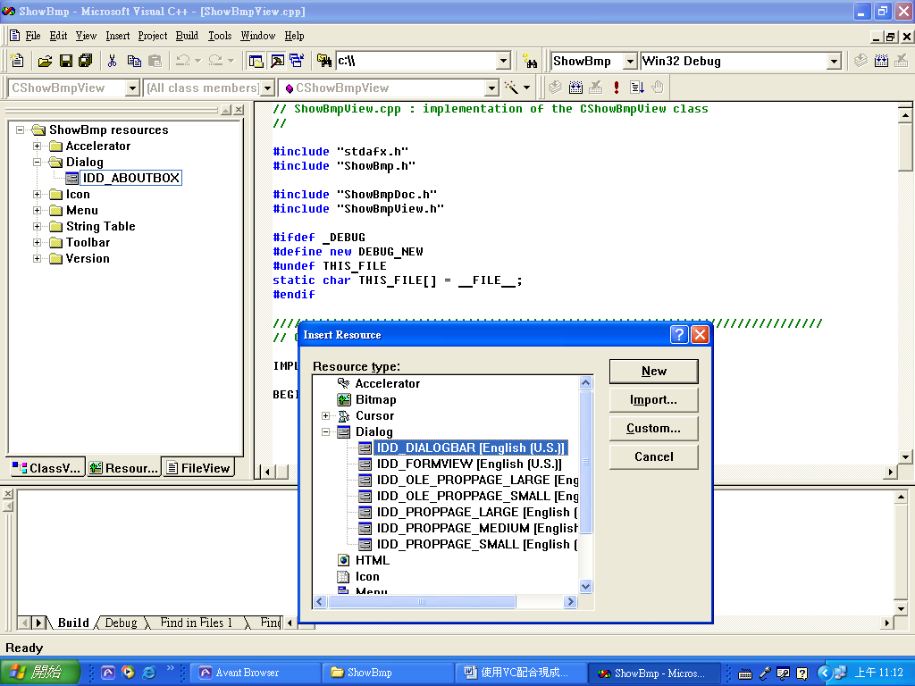
圖三：新增資源檔步驟3
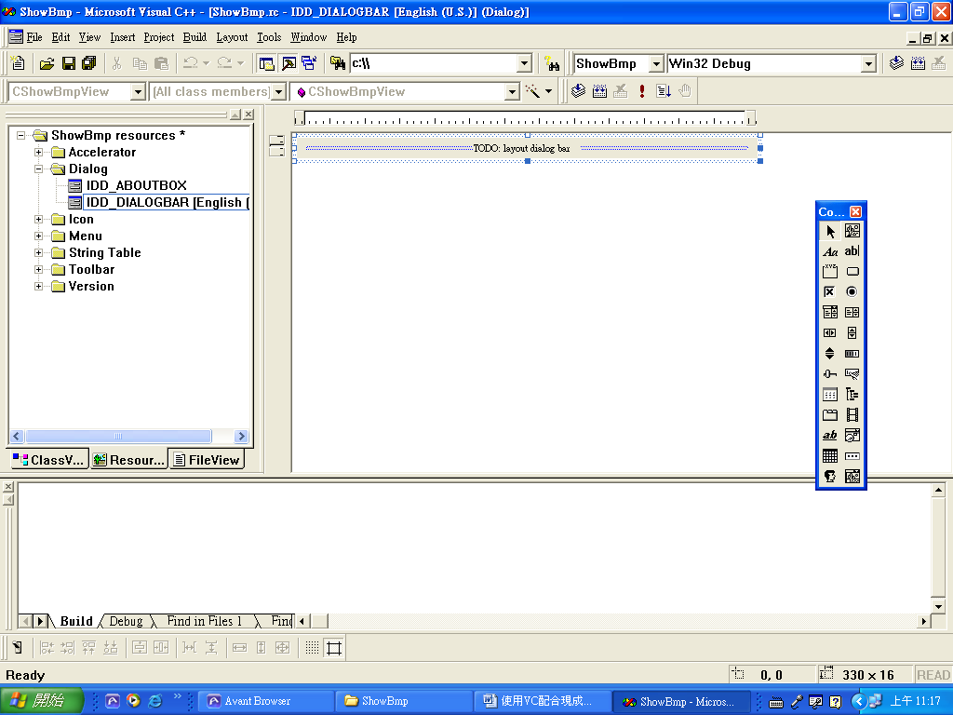
完成新增的結果
圖四：新增資源檔步驟\4
2-2 新增新的資源檔類別
完成新增資源檔之後，接下來就是要建立一個相對應的類別，其步驟是首先在資源檔上點選滑鼠右健，第二步選擇ClassWizard，之後其畫面將會如圖五所示，沒錯系統會自動詢問是否要新增一個新的類別，此時請回YES，再點選OK之後精靈會馬上顯示要求你輸入類別名稱，此時請將類別名稱設定為『CDiaSetValue』，畫面將會如圖六，再完成名稱輸入之後點選OK就完成了新增類別的動作，最後再將ClassWizard關閉即可。
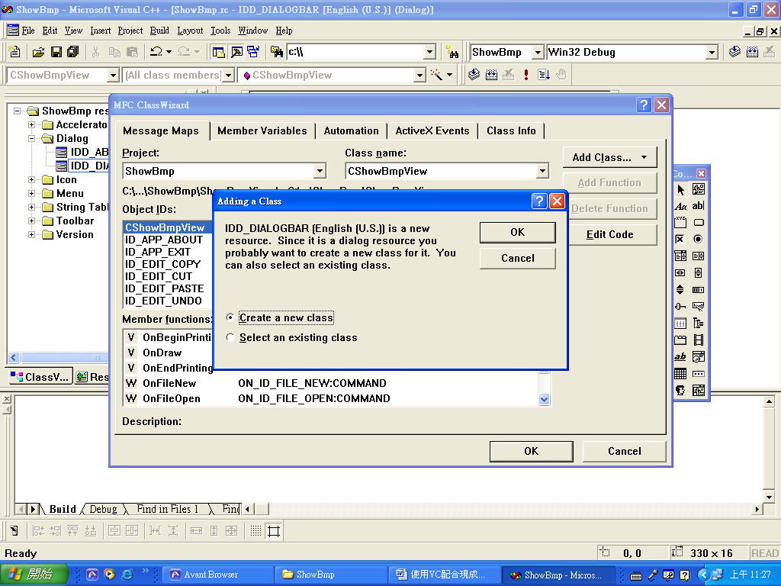
圖五：詢問是否新增類別
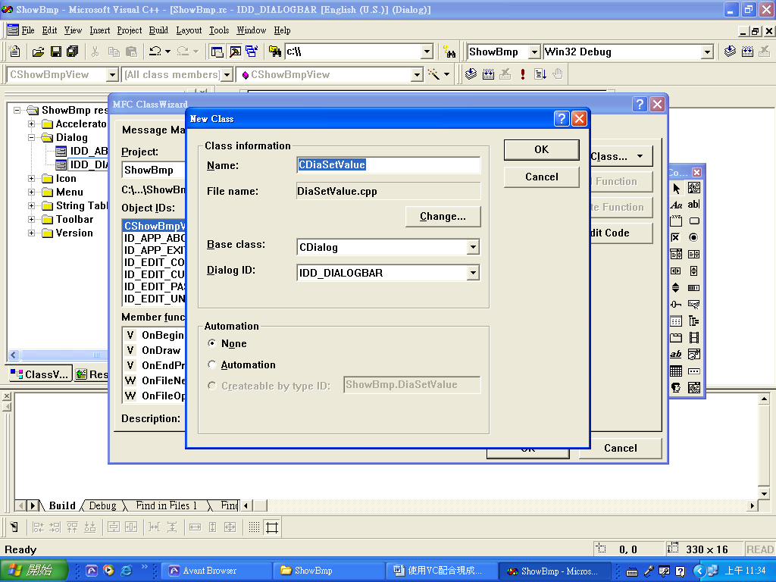
圖六：輸入新增類別名稱
2-3 修改新增類別
再完成了新的類別之後，我們必需要修改一些地方，以後才可以順利使用該類別，而要修改的地方其實就是要將新類別的基礎類別由 『CDialog』改成『CDialogBar』，看到這裡一定會有某些作者有疑問說，那為什麼不要在建立類別的同時就先選定相對應的基礎類別就好，為何要在新增之後來修改，其事不是作者沒事找事做，其實是因為當在建立類別時，雖然可以選擇相對應的基礎類別，但是其選項中就是沒有作者想要的，因此我們只能用手動修改，再解釋完修改原因之後，接下來我將把要修改的部份和修改之後的結果用表格條列呈現出來，其表格如下。
筆數 | 未修改前的程式 | 修改後的程式
1 | class CDiaSetValue : public CDialog | class CDiaSetValue : public CDialogBar
2 | CDiaSetValue::CDiaSetValue(CWnd* pParent /*=NULL*/)  : CDialog(CDiaSetValue::IDD, pParent) | CDiaSetValue::CDiaSetValue(CWnd* pParent /*=NULL*/)  : CDialogBar()
3 | CDialog::DoDataExchange(pDX); | CDialogBar::DoDataExchange(pDX);
4 | BEGIN_MESSAGE_MAP(CDiaSetValue, CDialog) | BEGIN_MESSAGE_MAP(CDiaSetValue, CDialogBar)
三、整合Modeless 實現動態二值化
3-1 顯示Modeless視窗
再第二段時我們已成功建立Modeless的資源和類別，接下來就是要把它顯示出來，其步驟如下：
第一歩：在CDiaSetValue類別的CPP檔引用框架和View的H檔期程式碼如下所示：
#include "MainFrm.h"
#include "ShowBmpView.h"
第二步：在CDiaSetValue類別的CPP檔的最上面新增一個框架變數，其程式碼如下所示：
CMainFrame* CMainFrame1;
第三歩：在Modeless的資源檔加上一個Edit Box 和一個Slider子物件，其結果如圖七所示：
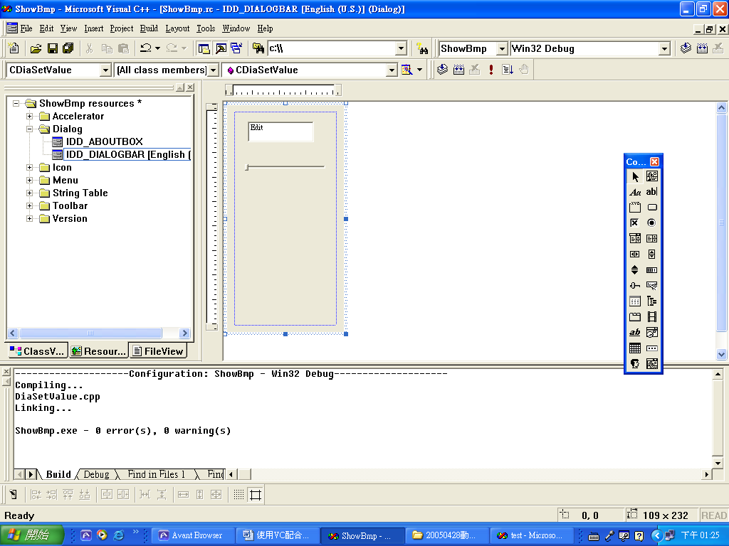
圖七：新增子物件
第四歩：利用ClassWizard新增子物件的對應變數，其子物和變數對應表如下所示：
子物件 | 變數名聲 | 變數型態
Edit Box | m_v1 | long
Slider | m_slider | Control
第五歩：在CDiaSetValue類別的H檔新增一個void show();的成員函數宣告，之後再CPP檔把相關程式實現，其內容如下所示：
void CDiaSetValue::show()
{
CMainFrame1=(CMainFrame*)AfxGetMainWnd();
if(!IsWindow(m_hWnd))
{
if(Create(CMainFrame1,IDD_DIALOGBAR,CBRS_LEFT,AFX_IDW_CONTROLBAR_FIRST+32))
{
UpdateData(false);
EnableDocking(CBRS_ALIGN_LEFT);
CMainFrame1->DockControlBar(this,AFX_IDW_DOCKBAR_LEFT);
UpdateData(false);
//p=fopen("test.txt","w");
}
}
else
{
CMainFrame1->ShowControlBar(this,!IsWindowVisible(),false);
//fclose(p);
}
m_slider.SetRange(0,255);
}
第六步：開啟主選單的資源檔，在主選單的『編輯』中新增一個功能健，其ID和顯示文字為『ID_ShowBar』和呼叫『動態二值化』其完成畫面如圖八所示：
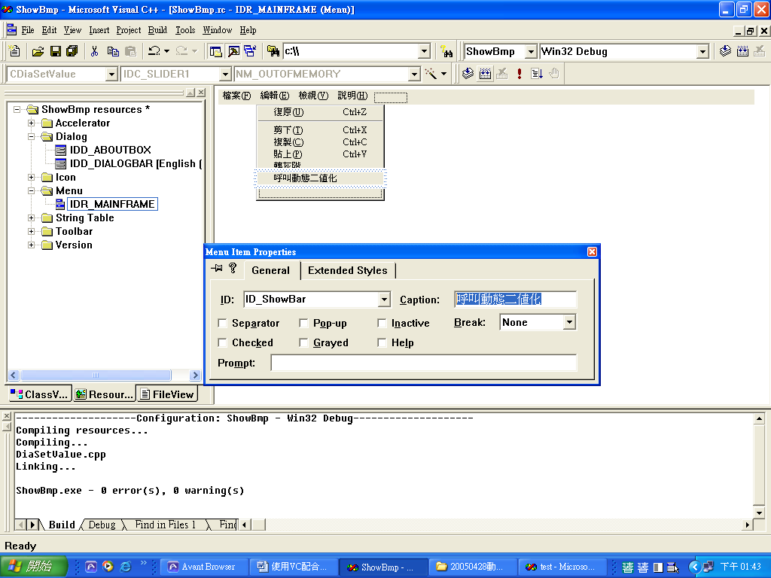
圖八：新增功能表
第七步：在View的H檔引用CDiaSetValue的H檔，建立醫個成員變數，其程式碼如下。
CDiaSetValue m_Dia1;
第八步：利用ClassWizard在View上建立『ID_ShowBar』的回應成員函數，之後加上下面程式碼。
void CShowBmpView::OnShowBar()
{
// TODO: Add your command handler code here
m_Dia1.show();
}
第九歩：在View的H檔引用Doc.的H檔，完成之後就可以執行編譯的動作，如果都無錯誤訊息，其當程式點選『動態二值化』的功能的執行畫面應該如圖九所示。
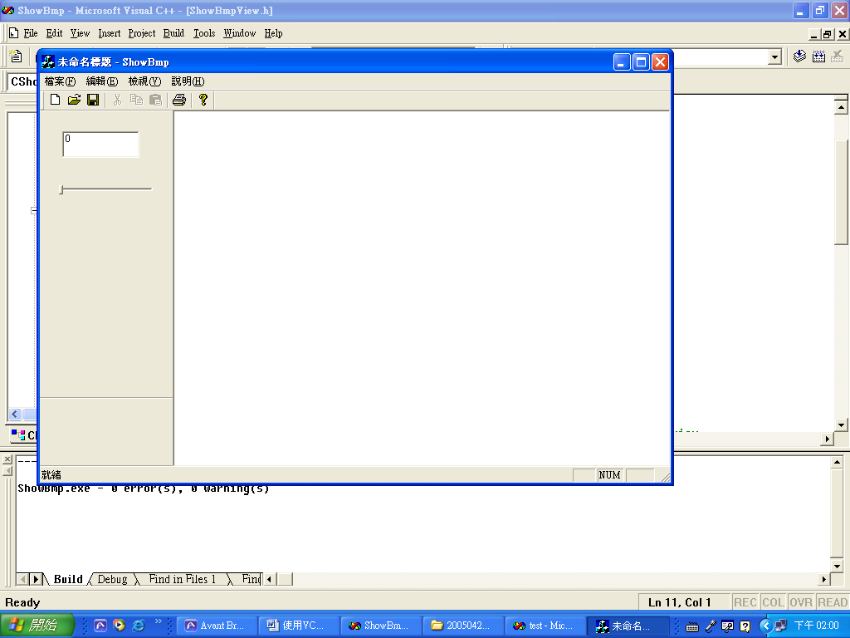
圖九：正確啟動Modeless視窗
3-2撰寫動態二值化程式
再完成了顯示Modeless視窗之後，接下來就是本次的重頭戲，沒錯那就是利用Modeless視窗上『Slider』子物件來改變二值化門閥值，進而實現動態二值化的功能，而這個功能的程式必須分成兩部分來實做與說明，以下我們就開始來介紹吧！
第一歩：實現任意改變門閥值
這一部分我們必須在Modeless視窗類別撰寫程式，首先是建立的WM_HSCROLL事件的回應成員函數，之後在其函數內加入下面的程式碼，其中前面四行是在抓取框架與View的指標之後取的『Slider』子物件內的數值更新到『Edit Box』最後再將此數據透過View的GetData成員函數傳送到View類別中。
CMainFrame *Frame;
CShowBmpView *view1;
Frame=(CMainFrame*)AfxGetMainWnd();
view1=(CShowBmpView *)Frame->GetActiveView();
switch(pScrollBar->GetDlgCtrlID())
{
case IDC_SLIDER1:
m_v1=m_slider.GetPos();
break;
}
UpdateData(false);
view1->GetData(m_v1);
第二步：實現二值化程式
想必各位讀者看完了第一歩之後，一定已經猜想到接下來我們要寫的部分就是View的GetData的成員函數，因此首先必須在其H檔加上GetData的原型宣告，之後再CPP中加上下面的程式碼，其中此段程式碼其實就是直接複製灰階轉換的程式來加以修改，其修改的地方就在於原本的灰階轉換計算出每一點灰階度之後馬上填入顯示暫存物件，而現在則必須先和Modeless視窗所傳過來的數字做比較，之後再依比較結果來填入顯示暫存物件。
void CShowBmpView::GetData(int a)
{
// TODO: Add your command handler code here
int x,y,Width,Height;//宣告回悛變數
int R,G,B;//宣告資料暫存變數
int value;
/////////////////////////
//變數初始
x=0;
y=0;
R=0;
G=0;
B=0;
value=0;
/////////////////////////
Width=m_Dib.Width();//取得影像寬度像素值
Height=m_Dib.Height();//取得影像高度像素值
m_DibShow.Destroy();//清空資料
m_DibShow.Create(m_Dib.Width(),m_Dib.Height(),24);//重新建立空白資料
for(x=0;x<Width;x++)
{
for(y=0;y<Height;y++)
{
BYTE *q1=(BYTE *)m_Dib.GetBits(x,y);//利用物件本身所提供之成員函數取得一個像素的 R,G,B(指標用法)
BYTE *q=(BYTE *)m_DibShow.GetBits(x,y);//利用物件本身所提供之成員函數取得一個像素的 R,G,B(指標用法)
///////////////
//依序分離每一個像素點的RGB，並存入暫存變數
B=*q1++;
G=*q1++;
R=*q1++;
//////////////
//////////////
//利用灰階度公式計算每一點的灰階度，並存入m_DibShow
value=(int)(0.299*R+0.587*G+0.114*B);
if(value>=a)
{
*q++=(unsigned char)255;
*q++=(unsigned char)255;
*q++=(unsigned char)255;
}
else
{
*q++=(unsigned char)0;
*q++=(unsigned char)0;
*q++=(unsigned char)0;
}
//////////////
}
}
Invalidate(true);//觸發重繪
}
最後當正確的完成上述兩個步驟之後，我們就可以執行編譯，如果都無誤，澤克位讀者就可以透過功能表先啟動Modeless視窗，之後再開啟舊有彩色的圖片檔，奏後再利用Modeless視窗上的『Slider』子物件的操作，進而驗證動態二值化的功能，以下圖十和圖十一就是測試之結果。
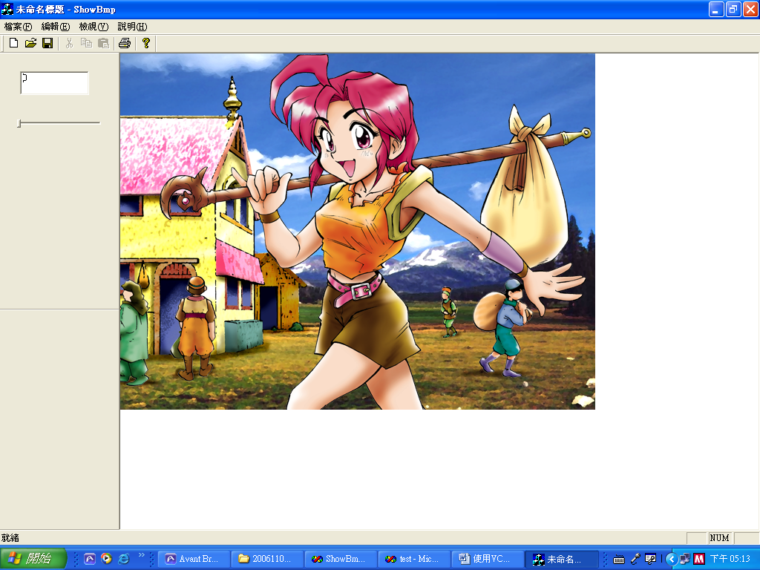
圖十：未執行動態之前
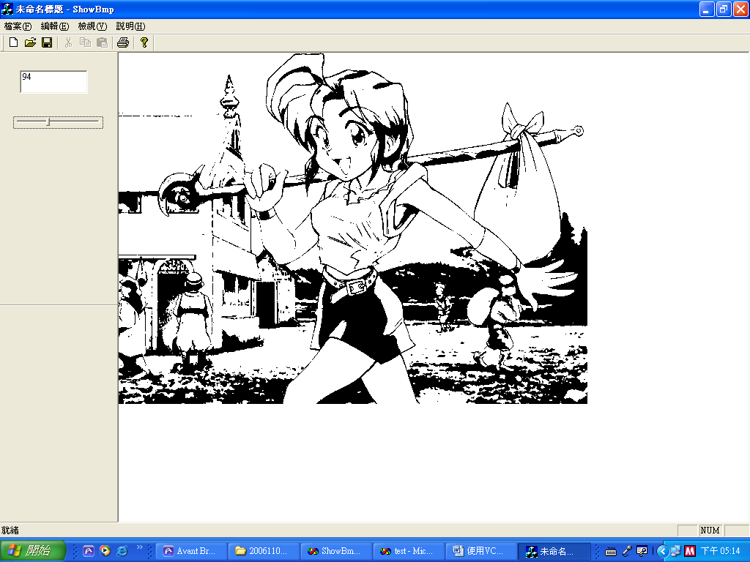
圖十一：執行動態之後
四、結論
各位讀者看到這裡，想必對於VC如何做出簡易的UI和如何利用現有的遊戲物件進行影像處理有了初步的認識，而正所謂師傅引入門，而修行在個人，因此以作者個人的觀點來看，這個主題討論到這裡，已經達到拋磚引玉的效果，因此本篇文章就是這一系列的最後一部份，而下ㄧ次如果還有機會投稿來跟各位分享心得，就是另一個新主題，最後附錄依然是本次有修改的程式碼的檔案，提供給各位讀者比對之用。
參考文獻：
1位元文化編著，2000，Windows Me 程式設計入門，文魁資訊
2 http://www.codeproject.com
3 柯志杰 譯、阿彬工作室 編製，2002，專業級遊戲程式設計-完整實例與經驗分享，博碩文化股份有限公司
附錄ㄧ
View的H檔
// ShowBmpView.h : interface of the CShowBmpView class
//
/////////////////////////////////////////////////////////////////////////////

#if !defined(AFX_SHOWBMPVIEW_H__F75DD24F_8F1C_48C3_B6D9_DA8A4448FAF9__INCLUDED_)
#define AFX_SHOWBMPVIEW_H__F75DD24F_8F1C_48C3_B6D9_DA8A4448FAF9__INCLUDED_

#if _MSC_VER > 1000
#pragma once
#endif // _MSC_VER > 1000
#include "ShowBmpDoc.h"
#include "DibSection.h"
#include "DiaSetValue.h"
class CShowBmpView : public CView
{
protected: // create from serialization only
CShowBmpView();
DECLARE_DYNCREATE(CShowBmpView)

// Attributes
public:
CShowBmpDoc* GetDocument();
CDibSection m_Dib,m_DibShow;
CDiaSetValue m_Dia1;
void GetData(int a);
// Operations
public:

// Overrides
// ClassWizard generated virtual function overrides
//{{AFX_VIRTUAL(CShowBmpView)
public:
virtual void OnDraw(CDC* pDC); // overridden to draw this view
virtual BOOL PreCreateWindow(CREATESTRUCT& cs);
protected:
virtual BOOL OnPreparePrinting(CPrintInfo* pInfo);
virtual void OnBeginPrinting(CDC* pDC, CPrintInfo* pInfo);
virtual void OnEndPrinting(CDC* pDC, CPrintInfo* pInfo);
//}}AFX_VIRTUAL

// Implementation
public:
virtual ~CShowBmpView();
#ifdef _DEBUG
virtual void AssertValid() const;
virtual void Dump(CDumpContext& dc) const;
#endif

protected:

// Generated message map functions
protected:
//{{AFX_MSG(CShowBmpView)
afx_msg void OnFileNew();
afx_msg void OnFileOpen();
afx_msg void OnGray();
afx_msg void OnShowBar();
//}}AFX_MSG
DECLARE_MESSAGE_MAP()
};

#ifndef _DEBUG // debug version in ShowBmpView.cpp
inline CShowBmpDoc* CShowBmpView::GetDocument()
{ return (CShowBmpDoc*)m_pDocument; }
#endif

/////////////////////////////////////////////////////////////////////////////

//{{AFX_INSERT_LOCATION}}
// Microsoft Visual C++ will insert additional declarations immediately before the previous line.

#endif // !defined(AFX_SHOWBMPVIEW_H__F75DD24F_8F1C_48C3_B6D9_DA8A4448FAF9__INCLUDED_)

View的CPP檔
// ShowBmpView.cpp : implementation of the CShowBmpView class
//

#include "stdafx.h"
#include "ShowBmp.h"

#include "ShowBmpDoc.h"
#include "ShowBmpView.h"

#ifdef _DEBUG
#define new DEBUG_NEW
#undef THIS_FILE
static char THIS_FILE[] = __FILE__;
#endif

/////////////////////////////////////////////////////////////////////////////
// CShowBmpView

IMPLEMENT_DYNCREATE(CShowBmpView, CView)

BEGIN_MESSAGE_MAP(CShowBmpView, CView)
//{{AFX_MSG_MAP(CShowBmpView)
ON_COMMAND(ID_FILE_NEW, OnFileNew)
ON_COMMAND(ID_FILE_OPEN, OnFileOpen)
ON_COMMAND(ID_Gray, OnGray)
ON_COMMAND(ID_ShowBar, OnShowBar)
//}}AFX_MSG_MAP
// Standard printing commands
ON_COMMAND(ID_FILE_PRINT, CView::OnFilePrint)
ON_COMMAND(ID_FILE_PRINT_DIRECT, CView::OnFilePrint)
ON_COMMAND(ID_FILE_PRINT_PREVIEW, CView::OnFilePrintPreview)
END_MESSAGE_MAP()

/////////////////////////////////////////////////////////////////////////////
// CShowBmpView construction/destruction

CShowBmpView::CShowBmpView()
{
// TODO: add construction code here

}

CShowBmpView::~CShowBmpView()
{
}

BOOL CShowBmpView::PreCreateWindow(CREATESTRUCT& cs)
{
// TODO: Modify the Window class or styles here by modifying
// the CREATESTRUCT cs

return CView::PreCreateWindow(cs);
}

/////////////////////////////////////////////////////////////////////////////
// CShowBmpView drawing

void CShowBmpView::OnDraw(CDC* pDC)
{
CShowBmpDoc* pDoc = GetDocument();
ASSERT_VALID(pDoc);
CClientDC dc1(this);
m_DibShow.Draw(dc1,0,0,m_DibShow.Width(),m_DibShow.Height());
// TODO: add draw code for native data here
}

/////////////////////////////////////////////////////////////////////////////
// CShowBmpView printing

BOOL CShowBmpView::OnPreparePrinting(CPrintInfo* pInfo)
{
// default preparation
return DoPreparePrinting(pInfo);
}

void CShowBmpView::OnBeginPrinting(CDC* /*pDC*/, CPrintInfo* /*pInfo*/)
{
// TODO: add extra initialization before printing
}

void CShowBmpView::OnEndPrinting(CDC* /*pDC*/, CPrintInfo* /*pInfo*/)
{
// TODO: add cleanup after printing
}

/////////////////////////////////////////////////////////////////////////////
// CShowBmpView diagnostics

#ifdef _DEBUG
void CShowBmpView::AssertValid() const
{
CView::AssertValid();
}

void CShowBmpView::Dump(CDumpContext& dc) const
{
CView::Dump(dc);
}

CShowBmpDoc* CShowBmpView::GetDocument() // non-debug version is inline
{
ASSERT(m_pDocument->IsKindOf(RUNTIME_CLASS(CShowBmpDoc)));
return (CShowBmpDoc*)m_pDocument;
}
#endif //_DEBUG

/////////////////////////////////////////////////////////////////////////////
// CShowBmpView message handlers

void CShowBmpView::OnFileNew()
{
// TODO: Add your command handler code here

}

void CShowBmpView::OnFileOpen()
{
// TODO: Add your command handler code here
CFileDialog fdlg(true,NULL,"openfile",NULL,"BMP|*.bmp");
CString Strfilename;
if(fdlg.DoModal()==IDOK)
{
Strfilename=fdlg.GetPathName();
m_Dib.LoadBmp(Strfilename.GetBuffer(0));
m_DibShow.Destroy();
m_DibShow.Create(m_Dib.Width(),m_Dib.Height(),24);
m_DibShow.Copy(m_Dib);
Invalidate(true);
}
}

void CShowBmpView::OnGray()
{
// TODO: Add your command handler code here
int x,y,Width,Height;//宣告回悛變數
int R,G,B;//宣告資料暫存變數
/////////////////////////
//變數初始
x=0;
y=0;
R=0;
G=0;
B=0;
/////////////////////////
Width=m_Dib.Width();//取得影像寬度像素值
Height=m_Dib.Height();//取得影像高度像素值
m_DibShow.Destroy();//清空資料
m_DibShow.Create(m_Dib.Width(),m_Dib.Height(),24);//重新建立空白資料
for(x=0;x<Width;x++)
{
for(y=0;y<Height;y++)
{
BYTE *q1=(BYTE *)m_Dib.GetBits(x,y);//利用物件本身所提供之成員函數取得一個像素的 R,G,B(指標用法)
BYTE *q=(BYTE *)m_DibShow.GetBits(x,y);//利用物件本身所提供之成員函數取得一個像素的 R,G,B(指標用法)
///////////////
//依序分離每一個像素點的RGB，並存入暫存變數
B=*q1++;
G=*q1++;
R=*q1++;
//////////////
//////////////
//利用灰階度公式計算每一點的灰階度，並存入m_DibShow
*q++=(unsigned char)(0.299*R+0.587*G+0.114*B);
*q++=(unsigned char)(0.299*R+0.587*G+0.114*B);
*q++=(unsigned char)(0.299*R+0.587*G+0.114*B);
//////////////
}
}
Invalidate(true);//觸發重繪
}

void CShowBmpView::OnShowBar()
{
// TODO: Add your command handler code here
m_Dia1.show();
}
void CShowBmpView::GetData(int a)
{
// TODO: Add your command handler code here
int x,y,Width,Height;//宣告回悛變數
int R,G,B;//宣告資料暫存變數
int value;
/////////////////////////
//變數初始
x=0;
y=0;
R=0;
G=0;
B=0;
value=0;
/////////////////////////
Width=m_Dib.Width();//取得影像寬度像素值
Height=m_Dib.Height();//取得影像高度像素值
m_DibShow.Destroy();//清空資料
m_DibShow.Create(m_Dib.Width(),m_Dib.Height(),24);//重新建立空白資料
for(x=0;x<Width;x++)
{
for(y=0;y<Height;y++)
{
BYTE *q1=(BYTE *)m_Dib.GetBits(x,y);//利用物件本身所提供之成員函數取得一個像素的 R,G,B(指標用法)
BYTE *q=(BYTE *)m_DibShow.GetBits(x,y);//利用物件本身所提供之成員函數取得一個像素的 R,G,B(指標用法)
///////////////
//依序分離每一個像素點的RGB，並存入暫存變數
B=*q1++;
G=*q1++;
R=*q1++;
//////////////
//////////////
//利用灰階度公式計算每一點的灰階度，並存入m_DibShow
value=(int)(0.299*R+0.587*G+0.114*B);
if(value>=a)
{
*q++=(unsigned char)255;
*q++=(unsigned char)255;
*q++=(unsigned char)255;
}
else
{
*q++=(unsigned char)0;
*q++=(unsigned char)0;
*q++=(unsigned char)0;
}
//////////////
}
}
Invalidate(true);//觸發重繪
}
Modeless視窗的H檔
#if !defined(AFX_DIASETVALUE_H__B537C4CD_89EE_4FFC_A6FB_D0A3E573B076__INCLUDED_)
#define AFX_DIASETVALUE_H__B537C4CD_89EE_4FFC_A6FB_D0A3E573B076__INCLUDED_

#if _MSC_VER > 1000
#pragma once
#endif // _MSC_VER > 1000
// DiaSetValue.h : header file
//

/////////////////////////////////////////////////////////////////////////////
// CDiaSetValue dialog

class CDiaSetValue : public CDialogBar
{
// Construction
public:
CDiaSetValue(CWnd* pParent = NULL); // standard constructor
void show();
// Dialog Data
//{{AFX_DATA(CDiaSetValue)
enum { IDD = IDD_DIALOGBAR };
CSliderCtrl m_slider;
long m_v1;
//}}AFX_DATA

// Overrides
// ClassWizard generated virtual function overrides
//{{AFX_VIRTUAL(CDiaSetValue)
protected:
virtual void DoDataExchange(CDataExchange* pDX); // DDX/DDV support
//}}AFX_VIRTUAL

// Implementation
protected:

// Generated message map functions
//{{AFX_MSG(CDiaSetValue)
afx_msg void OnHScroll(UINT nSBCode, UINT nPos, CScrollBar* pScrollBar);
//}}AFX_MSG
DECLARE_MESSAGE_MAP()
};

//{{AFX_INSERT_LOCATION}}
// Microsoft Visual C++ will insert additional declarations immediately before the previous line.

#endif // !defined(AFX_DIASETVALUE_H__B537C4CD_89EE_4FFC_A6FB_D0A3E573B076__INCLUDED_)

Modeless視窗的CPP檔
// DiaSetValue.cpp : implementation file
//

#include "stdafx.h"
#include "ShowBmp.h"
#include "DiaSetValue.h"
#include "MainFrm.h"
#include "ShowBmpView.h"
#ifdef _DEBUG
#define new DEBUG_NEW
#undef THIS_FILE
static char THIS_FILE[] = __FILE__;
#endif
CMainFrame* CMainFrame1;
/////////////////////////////////////////////////////////////////////////////
// CDiaSetValue dialog

CDiaSetValue::CDiaSetValue(CWnd* pParent /*=NULL*/)
: CDialogBar()
{
//{{AFX_DATA_INIT(CDiaSetValue)
m_v1 = 0;
//}}AFX_DATA_INIT
}

void CDiaSetValue::DoDataExchange(CDataExchange* pDX)
{
CDialogBar::DoDataExchange(pDX);
//{{AFX_DATA_MAP(CDiaSetValue)
DDX_Control(pDX, IDC_SLIDER1, m_slider);
DDX_Text(pDX, IDC_EDIT1, m_v1);
//}}AFX_DATA_MAP
}
void CDiaSetValue::show()
{
CMainFrame1=(CMainFrame*)AfxGetMainWnd();
if(!IsWindow(m_hWnd))
{
if(Create(CMainFrame1,IDD_DIALOGBAR,CBRS_LEFT,AFX_IDW_CONTROLBAR_FIRST+32))
{
UpdateData(false);
EnableDocking(CBRS_ALIGN_LEFT);
CMainFrame1->DockControlBar(this,AFX_IDW_DOCKBAR_LEFT);
UpdateData(false);
//p=fopen("test.txt","w");
}
}
else
{
CMainFrame1->ShowControlBar(this,!IsWindowVisible(),false);
//fclose(p);
}
m_slider.SetRange(0,255);
}

BEGIN_MESSAGE_MAP(CDiaSetValue, CDialogBar)
//{{AFX_MSG_MAP(CDiaSetValue)
ON_WM_HSCROLL()
//}}AFX_MSG_MAP
END_MESSAGE_MAP()

/////////////////////////////////////////////////////////////////////////////
// CDiaSetValue message handlers

void CDiaSetValue::OnHScroll(UINT nSBCode, UINT nPos, CScrollBar* pScrollBar)
{
// TODO: Add your message handler code here and/or call default
CMainFrame *Frame;
CShowBmpView *view1;
Frame=(CMainFrame*)AfxGetMainWnd();
view1=(CShowBmpView *)Frame->GetActiveView();
switch(pScrollBar->GetDlgCtrlID())
{
case IDC_SLIDER1:
m_v1=m_slider.GetPos();
break;
}
UpdateData(false);
view1->GetData(m_v1);
CDialogBar::OnHScroll(nSBCode, nPos, pScrollBar);
}

